Guía de estudio: Pubertad y Adolescencia, órganos reproductores

Nombre:
Curso: 7° Básico A - B | Fecha: ______ / 03 / 2026

Objetivos:
- Reconocer los cambios ocurridos en la pubertad, tanto en hombres como en mujeres.
- Señalar las partes del sistema reproductor femenino y masculino.

- La pubertad, etapa de cambios
Hasta antes de la pubertad, las principales diferencias físicas entre niños y niñas se evidencian fundamentalmente por los llamados caracteres sexuales primarios. Estos son los genitales u órganos reproductores externos: pene y testículos en los niños y vulva en las niñas.
Durante la pubertad comienzan a manifestarse otros cambios que marcan la diferencia corporal entre hombres y mujeres, los que se conocen como caracteres sexuales secundarios. El siguiente esquema muestra los principales caracteres sexuales secundarios que se manifiestan en la pubertad en hombres y mujeres.

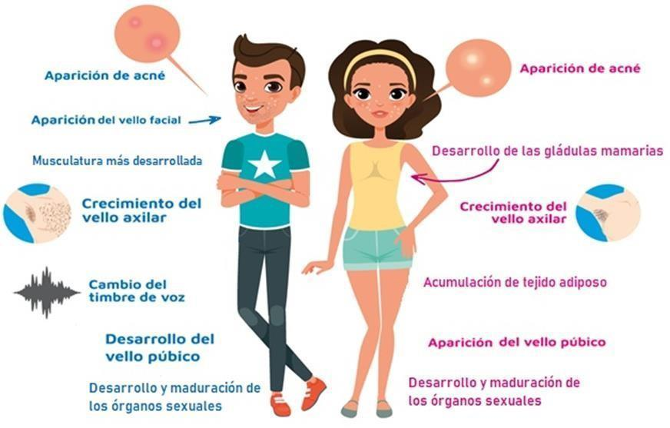

Estructuras reproductivas
Los sistemas reproductores masculino y femenino son muy distintos en cuanto a su estructura. En ambos se encuentran órganos reproductores, también llamados gónadas, que en la pubertad maduran y comienzan a producir gametos o células sexuales.
Sistema Reproductor Masculino
El sistema reproductor masculino está especializado en la formación de las células sexuales llamadas espermatozoides, cuya producción se lleva a cabo en los testículos. Algunas de las estructuras que forman parte de este sistema producen sustancias químicas que proporcionan un medio ambiente acuoso, rico en agua y nutrientes, llamado semen, para que los espermatozoides puedan sobrevivir.
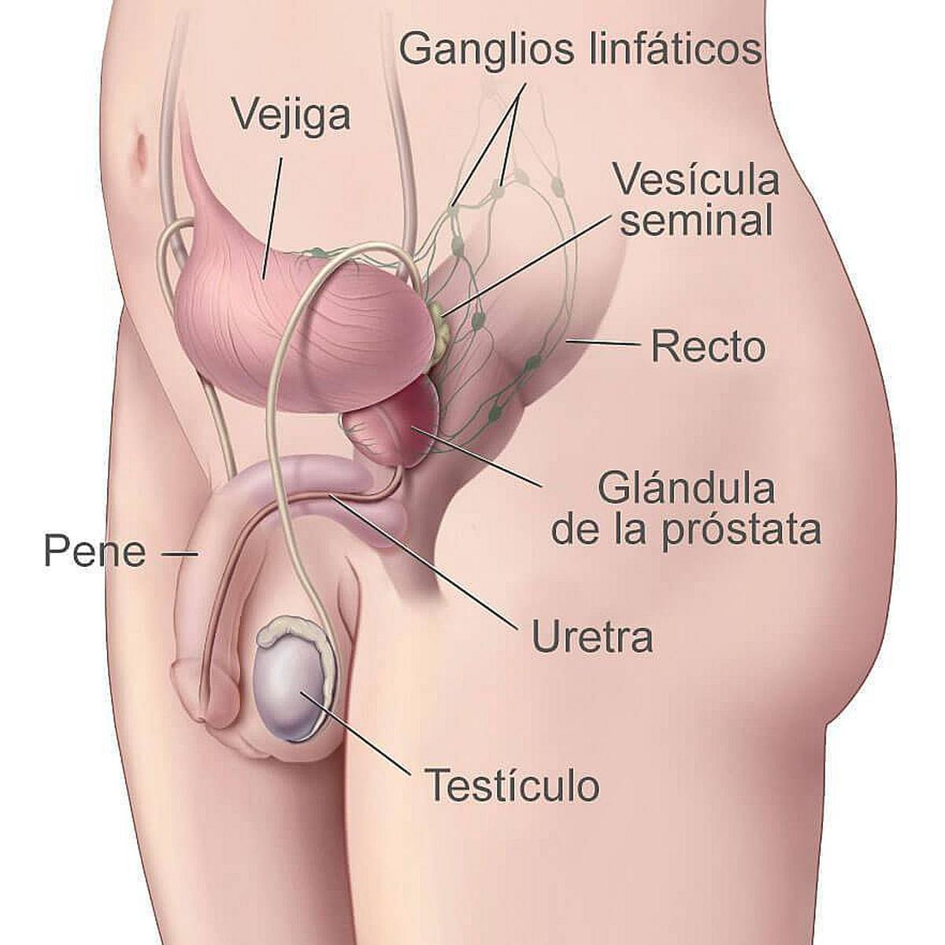
Estudiemos estas estructuras a continuación:
ÓRGANO | FUNCIÓN
Pene | Órgano en donde se produce la expulsión del semen hacia el exterior.
Testículos | Gónadas masculinas, encargados de la producción de espermatozoides y producción de hormona testosterona.
Vesículas seminales | Glándulas del aparato reproductor masculino que producen una parte del semen
Próstata | Glándula productora de un líquido que forma parte del semen
Escroto | Saco que contiene los testículos, el epidídimo y la parte inferior del cordón espermático.
Epidídimo | Estructura con forma de saco, formada por un tubo enrollado de varios metros en donde maduran los espermatozoides.
Cond. Deferente | Tubo con forma de espiral que transporta los espermatozoides fuera de los testículos. También se llama conducto espermático y conducto testicular.

Sistema Reproductor Femenino
El sistema reproductor femenino está especializado en la formación de las células sexuales, llamadas ovocitos, cuya producción se lleva a cabo en los ovarios. Si ocurre la fecundación, en el cuerpo de la mujer se va a gestar un embarazo. Las estructuras que permiten el desarrollo y nacimiento de ese nuevo ser forman parte de este sistema. Veamos cuáles son:
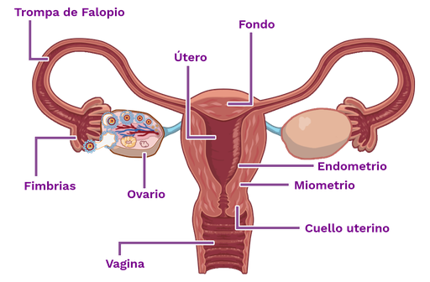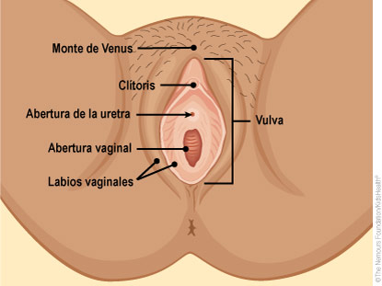
ÓRGANO | FUNCIÓN
Ovarios | Gónadas femeninas en donde se producen los ovocitos.
Vagina | Conducto tubular y elástico que conecta el útero con el exterior, constituye el canal de parto, la salida de la sangre durante el periodo menstrual y recibe al pene durante el encuentro sexual.
Cérvix o cuello del útero. | Porción final, inferior y estrecha del útero que forma un canal entre el útero y la vagina. También se llama cérvix uterino y cuello del útero
Trompas de Falopio | También llamadas oviductos. Son conductos musculares que conectan los ovarios con el útero, en ellos se produce la fecundación.
Útero | Órgano muscular hueco con forma de pera invertida, allí se produce la implantación del embrión y su desarrollo.
Monte de venus | Almohadilla grasa que protege los órganos sexuales.
Abertura de la uretra | Conducto que expulsa la orina
Labios vaginales | Pliegues externos que cubren y protegen las estructuras internas.
Clítoris | Órgano eréctil altamente sensible, principal centro del placer sexual femenino.

Gametos: Espermatozoides y ovocitos
Un gameto es una célula reproductiva de un animal o planta. En los animales, los gametos de las hembras se llaman ovocitos (también llamados óvulos) y los gametos de los machos se llaman espermatozoides.
Cada uno de los gametos carga con la mitad de la información genética del progenitor, por lo que al unirse se obtiene el 100% de la información genética necesaria para la formación de un nuevo individuo.

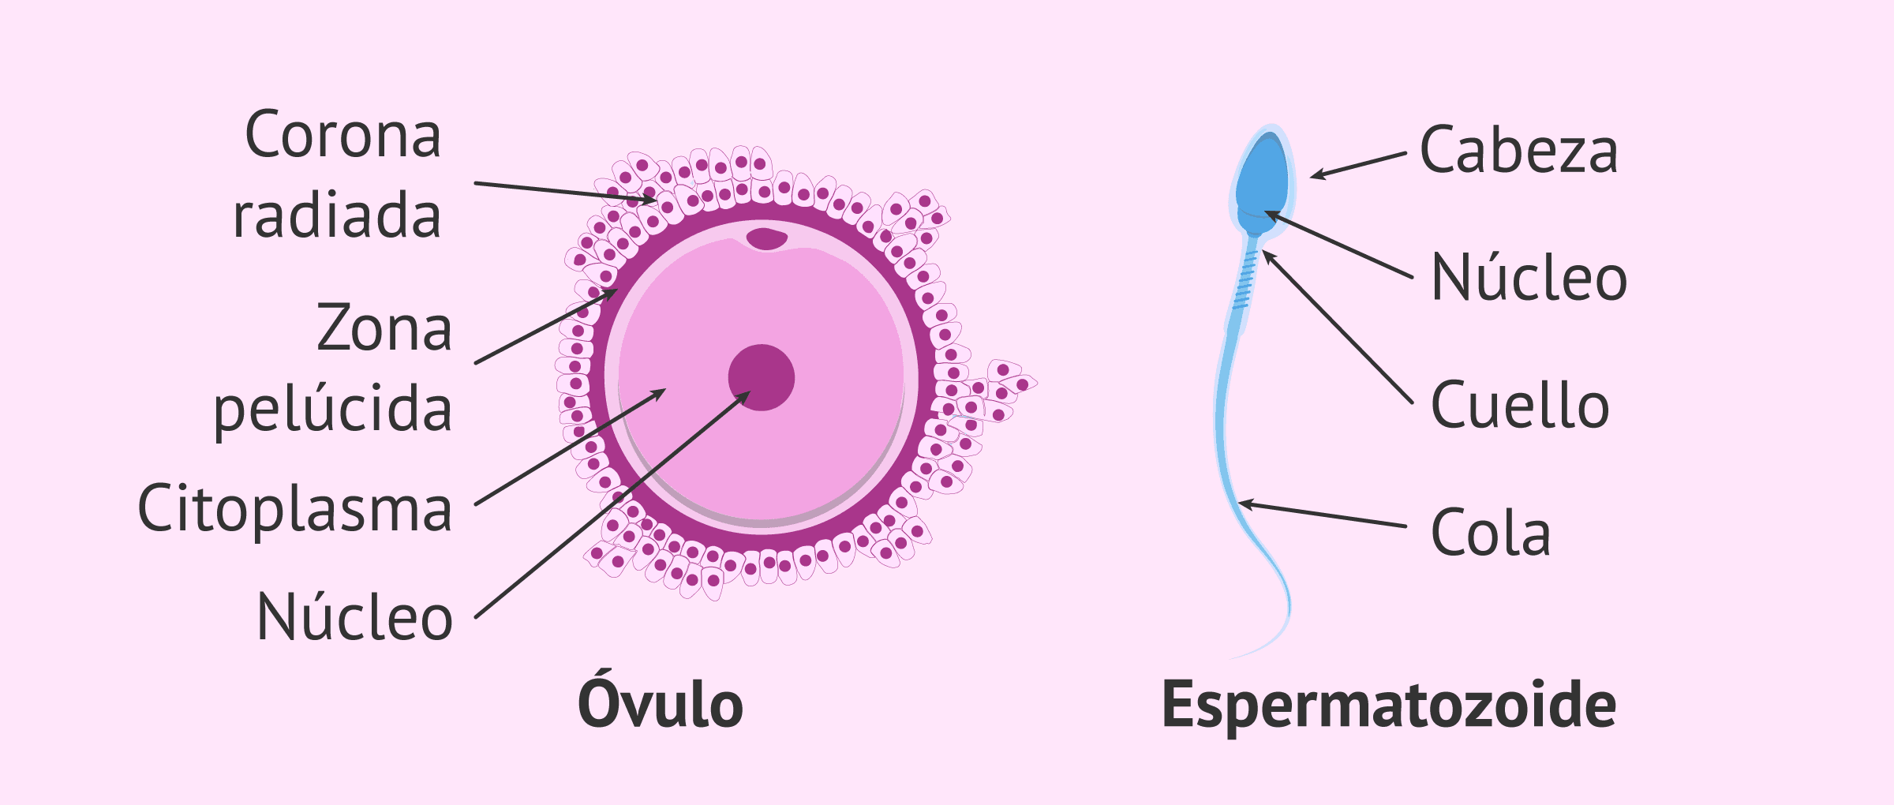

Actividades: Después de lo leído responde las siguientes preguntas en tu cuaderno de biología.
- A partir de lo leído ¿cómo podrías que define a la pubertad?
- Escribe los cambios físicos que solo ocurre en las mujeres en el proceso de la pubertad.
- Escribe los cambios físicos que solo ocurre en los hombres en el proceso de la pubertad.
- ¿Cuáles son las gónadas femeninas y masculinas correspondientemente?
- ¿Qué función cumplen los testículos?
- ¿Qué diferencia existe entre el epidídimo y los conductos deferentes?
- ¿que podría ocurrir si a un hombre de 30 años se le extirpan las vesículas seminales?
- ¿Qué función cumplen los ovarios?
- ¿Qué consecuencias podría tener una mujer de 38 años que le extirparan el útero?
- ¿Qué efectos podría tener una mujer si se le extirpa ambos ovarios?

